ЗВІТ
про виконання лабораторної роботи № < 8.1 >
« Пошук та заміна символів у літерному рядку»
з дисципліни
«Алгоритмізація та програмування»
Студентки групи РІ-11
Дєєвої Анни Владиславівни

Умова завдання:
Кожне завдання виконати:
- скануванням рядка ітераційним способом,
- скануванням рядка рекурсивним способом,
- стандартними функціями мови С для рядків char[],
- стандартними функціями мови С++ для рядків string.
Опрацювання літерних рядків слід виконувати у функціях, які всю інформацію приймають у вигляді параметрів. Використовувати нелокальні змінні не можна.
Кожна функція має виконувати лише одну роль, і ця роль має бути відображена у назві функції.
Сканування рядка ітераційним та рекурсивним способом, використання стандартних функцій мови С та стандартних функцій мови С++ – це 4 різні проекти, для яких потрібно 4 різних unit-тести і 4 різних звіти.
«Функція, яка повертає / обчислює / шукає ...» – має не виводити ці значення, а повернути їх у місце виклику як результат функції або як відповідний вихідний параметр.
Дано літерний рядок, який містить послідовність символів s0, …, sn, …
1. Вияснити, чи є в цій послідовності такі елементи si–1 , si+1 що si–1 – це знак плюс (“+”), а si+1 – знак мінус (“-”), та обчислити їх кількість.
2. Замінити кожну групу символів si–1 , si , si+1 – таких, що si–1 – це знак плюс (“+”), а si+1 – знак мінус (“-”) четвіркою зірочок “****”.
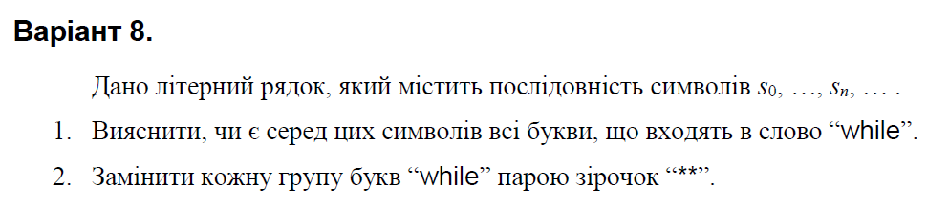
Структурна схема програми:
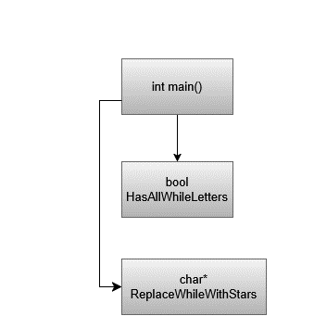
Текст програми:
#define _CRT_SECURE_NO_WARNINGS
#include <iostream>
#include <cstring>
#include <Windows.h>
using namespace std;

bool HasAllWhileLetters(const char* str)
{
const char* pattern = "while";
bool found[5] = { false, false, false, false, false };

for (size_t i = 0; str[i] != '\0'; i++)
{
for (size_t j = 0; j < 5; j++)
{
if (str[i] == pattern[j])
found[j] = true;
}
}

for (bool f : found)
if (!f)
return false;

return true;
}

char* ReplaceWhileWithStars(char* str)
{
const char* pattern = "while";
const char* replacement = "**";

size_t len = strlen(str);
size_t patLen = strlen(pattern);

char* result = new char[len * 2 + 1];
result[0] = '\0';

size_t i = 0;
while (i < len)
{
bool match = true;

for (size_t j = 0; j < patLen && (i + j) < len; j++)
{
if (str[i + j] != pattern[j])
{
match = false;
break;
}
}

if (match)
{
strcat_s(result, len * 2 + 1, replacement);
i += patLen;
}
else
{
size_t resLen = strlen(result);
result[resLen] = str[i];
result[resLen + 1] = '\0';
i++;
}
}

strcpy_s(str, len * 2 + 1, result);
return result;
}

int main()
{
SetConsoleOutputCP(1251);
char str[201];
cout << "Enter string: ";
cin.getline(str, 200);

if (HasAllWhileLetters(str))
cout << "Всі букви 'while' наявні в літерному рядку.\n";
else
cout << "Не всі букви 'while' наявні в літерному рядку.\n";

char* modified = ReplaceWhileWithStars(str);

cout << "Модифікований рядок (парам): " << str << endl;
cout << "Модифікований рядок (результат): " << modified << endl;

delete[] modified;
return 0;
}

Посилання на git-репозиторій з проектом:
https://github.com/annadieievari2025/8.1-it
Результати unit-тесту:
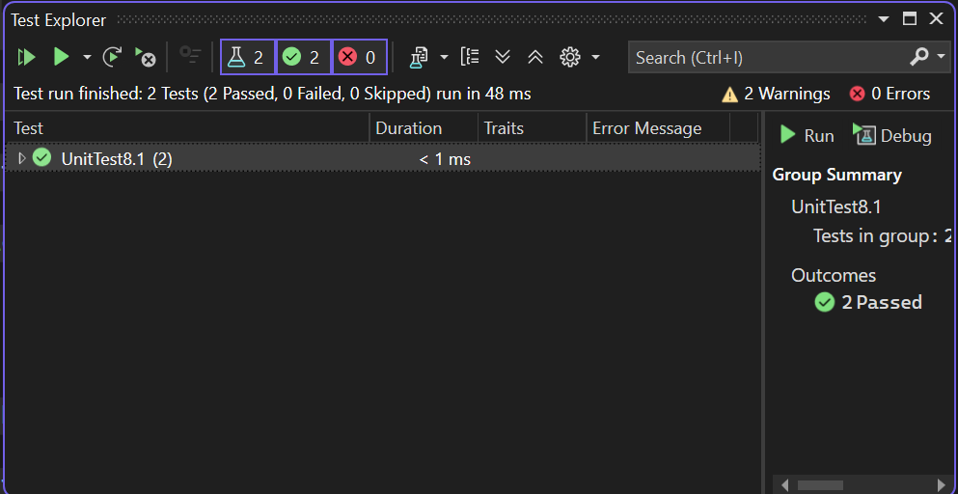
#define _CRT_SECURE_NO_WARNINGS
#include "pch.h"
#include "CppUnitTest.h"
#include "../8.1/8.1.cpp"

using namespace Microsoft::VisualStudio::CppUnitTestFramework;

namespace WhileReplaceTests
{
TEST_CLASS(WhileReplaceTests)
{
public:

TEST_METHOD(Test_HasAllWhileLetters_Positive)
{
const char* str = "Рядок містить while.";
Assert::IsTrue(HasAllWhileLetters(str));
}

TEST_METHOD(Test_HasAllWhileLetters_Negative)
{
const char* str = "В рядку не вистачає літер.";
Assert::IsFalse(HasAllWhileLetters(str));
}
};
}
Висновки:

